Bügelparker 2052 mit 2 Einstellplätzen einseitig

WSM - Walter Solbach Metallbau

Eigenschaften

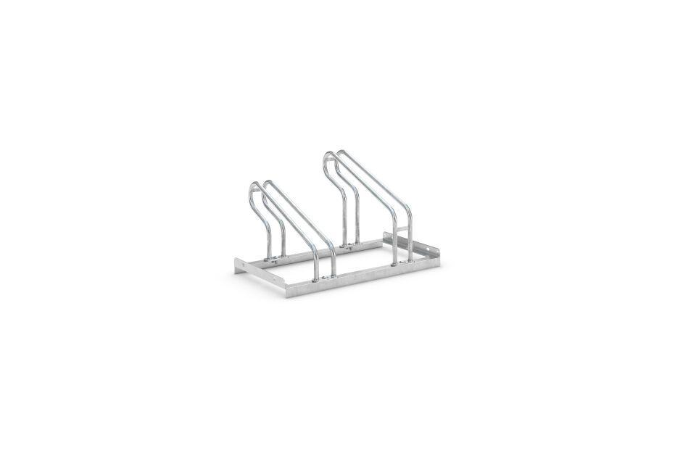

GTIN:

4250366513461

Farbton

metallfarben

Montageart

Freiaufstellung, Befestigung auf vorh. Fundamentrahmen

Oberfläche

feuerverzinkt

Werkstoff

Stahl

Breite (mm)

700,00

Höhe (mm)

415,00

Gewicht (kg)

8,00

Einparkart

Zum Einstellen

Einstellplätze

2

Seiten

Einseitig

Radabstand (mm)

350